PENGERTIAN DAN PENTINGNYA TIMUR TENGAH
DALAM STUDI HI
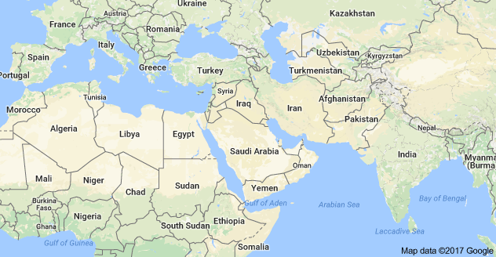
Wilayah Timur Tengah atau Middle East adalah suatu wilayah yang mula-mula disebut sebagai Near East, istilah ini pertama kali muncul di Barat pada abad XV, yang merujuk pada kawasan yang ada diantara benua Eropa dan Timur Jauh (Far East). Middle East ini jika dilihat dari Inggris untuk membedakan negara-negara jajahan Inggris yang terletak di Timur Jauh (Cina, Jepang, Korea, Malaysia, Singapura) dengan Timur Dekat (India, Sri Lanka, dan Asia Barat). Istilah Near East dipakai untuk kawasan yang dikuasai oleh Kekaisaran Ottoman (Turki) pasca tahun 1453. Selama terjadiPerang Dunia II, Inggris secara resmi menggunakan istilah Middle East disebabkan oleh beberapa alasan:
- Untuk menyebut salah satu organisasi terbesar sekutu yang dikelola Bersama Inggris dan AS yang diberi nama Middle East Supply Center, yang berfungsi melayani kebutuhan sekutu di kawasan Arab, Turki, Iran, dan negara-negara sekitarnya.
- Semua aktivitas militer sekutu di Kawasan itu ada di bawah Lembaga Bernama The British Middle East Command.
Setelah Perang Dunia II sejumlah akademisi, peneliti, dan pengamat Barat menggunakan istilah Middle East untuk merujuk pada negara-negara di kawasan Arab, Turki, Iran, dan sekitarnya. Meskipun demikian, Batasan definitive tentang Timur Tengah tetap menjadi perdebatan yang tidak kunjung usai. Di AS, misalnya, ada Lembaga Bernama Middle East Institute yang mengkaji kawasan Arab, Turki, Iran, dan sekitarnya. Tetapi, untuk kawasan yang sama oleh The National Geographic Society tetap disebut sebagai Near East, sehingga ditempuh semacam jalan kompromi oleh Deplu AS yang menggunakan istilah Near and Middle East.
Meskipun hingga kini belum ada kesepakatan di kalangan para ahli politik internasional, diplomat, maupun media massa soal definisi Timur Tengah, namun ada beberapa definisi menurut para ahli Timur Tengah:
- George Lenczowski, dalam bukunya Timur Tengah di Tengah Kancah Dunia, mengatakan bahwa “Timur Tengah merupakan wilayah yang terletak pada pertemuan Eropa, Asia, dan Afrika. Dipandang sebagai bagian Asia, Timur Tengah terletak di dalam zona tengah di sepanjang Eurasia. Di sebelah utara zona tengah terletak Rusia, sedang di sebelah selatan zona tengah terdapat ujung-ujung Semenanjung Asia. Secara tradisional, zona tengah merupakan tanah yang diperebutkan antara kekuatan darat Rusia dan kekuatan laut Inggris.”
- David E.Long dan Bernard Reich dalam The Government and Politics of The Middle East and North Africa, mengatakan bahwa “Wilayah Timur Tengah adalah wilayah yang terdiri dari Negara-Negara Arab non-Afrika ditambah dengan Iran dan Israel.”
Dengan demikian, Negara-negara Arab di Afrika Utara seperti Mesir, Libya, Marokko, Aljazair, dan Tunisia tidak masuk dalam kategori ini.
- Roy R. Anderson, Robert F. Seibert, John G. Wagner, dan Robert O. Freddman mengatakan bahwa “Wilayah Timur Tengah adalah wilayah yang terdiri dari negara-negara yang tergabung ke dalam Liga Arab ditambah dengan Iran, Israel, dan Turki.”
- Menurut majalahThe Middle East (Inggris) dan The Middle East Journal (AS) bahwa “Timur Tengah merupakan wilayah yang terdiri dari negara-negara yang tergabung ke dalam Liga Arab, ditambah dengan Afghanistan, Pakistan, dan negara-negara Asia Tengah bekas jajahan Uni Soviet.” Negara-negara Asia Tengah bekas jajahan USSR tsb adalah: Azerbaijan, Uzbekistan, Kazakhstan, Kirgistan, Turkmenistan, Tajikistan.

Mengapa Timur Tengah penting dipelajari dalam ilmu hubungan internasional?
Karena wilayah Timur Tengah memiliki sejumlah keistimewaaan yang tidak dimiliki oleh wilayah lain di dunia:
- Dari segi letak geografis, wilayah Timur Tengah terletak di zona tengah dari pertemuan Eurasia, yang secara tradisional diperebutkan oleh kekuatan-kekuatan besar dunia (terutama oleh kekuatan laut Inggris dan kekuatan darat Rusia).
- Dari segi kekayaan alam,Timur Tengah merupakan wilayah penghasil cadangan energi primer (minyak) terbesar di dunia (66%).
- Ciri-ciri utama Timur Tengah:
- Timur Tengah merupakan tempat lahirnya tiga agama dunia, yaitu : Islam, Kristen, dan Yahudi.
- Mayoritas penduduknya berbangsa dan berbahasa Arab, kecuali Turki (berbangsa dan berbahasa Turki), Iran (berbangsa dan berbahasa Persia), dan Israel (berbangsa Yahudi dan berbahasa Ibrani atau Hebrew).
- Mayoritas penduduknya beragama Islam.
- Timur Tengah merupakan pusat kebudayaan dan peradaban kuno, seperti peradaban Mesir, Sumeria dan Mesopotamia (Irak sekarang) yang telah berkembang sejak 3000 tahun SebelumMasehi.
- Ilmu pengetahuan pertama kali ditemukan di Timur Tengah, yakni ilmu matematika (aljabar) dan filsafat, yang berpengaruh bagi terjadinya renaissance di Eropa.
- Ciri khas Timur Tengah: sikap penduduknya yang mengutamakan nasionalisme Ashabiyah, yakni kesetiaan terhadap kerabat, klan, atau keluarga yang lebih besar dibandingkan kesetiaan terhadap negara.

